**HW6 心得報告**

讀書會：林佳葦、楊尚諭、戴翊皓

時間： 12/12 19:30~22:20

地點：線上MEET討論

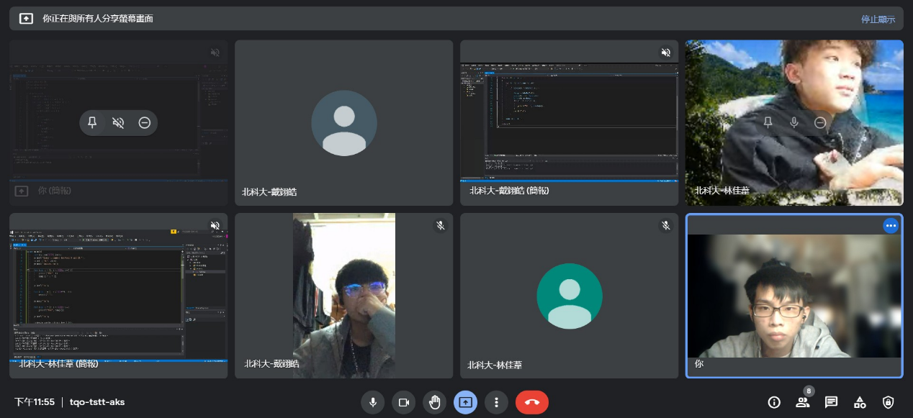

　　透過P10-7的作業，讓我更加明白了結構的使用方式，若這題不使用結構的方式來製作，程式會變得較為冗長，且變數雜亂不好判斷，使用結構後，程式不僅減少了，還讓整個程式碼變得淺顯易懂。

　　P10-9的作業跟上次做的homework5的作業7主要差別在本次作業採用結構的形式來完成程式，在homework5的作業7裏頭，資料非常的鬆散，而P10-9則將相同性質的變數集合起來，看起來更加的整齊且統一。

▼P10-9 流程圖

